GE Bodenablauf Varino horizontal d110

Geberit

Eigenschaften

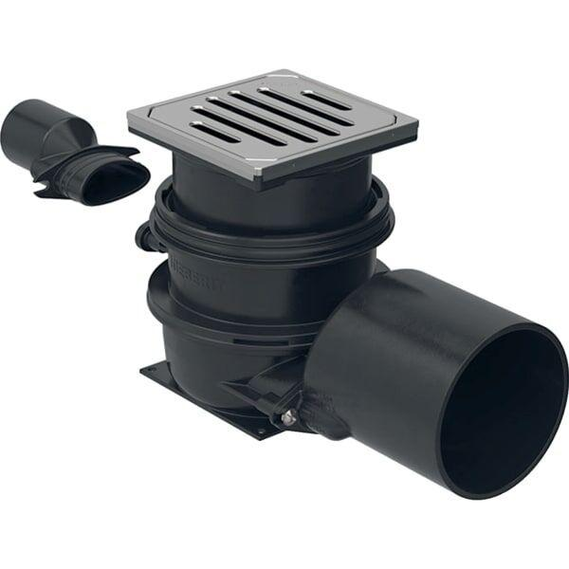

GTIN:

4025416580706

HAN:

388021001